SEMINARIO Nº 4

TEMARIO: COMPRESORES y TURBINAS
Problema 1.- Para un proceso de síntesis del amoníaco se requiere determinar la capacidad [KW] que debe disponer un compresor tipo centrífugo para comprimir gas hidrógeno, de la cual se tiene de los siguientes datos:

- Caudal de Hidrógeno: 70 Kgmol/hr.
- Presión de entrada del Hidrógeno al compresor: 1,5 atm.
- Presión de salida del Hidrógeno al compresor: 20 atm.
- Temperatura de entrada: 25 ºC.
- Eficiencia adiabática del compresor: 90%.

Realice casos de estudios de la presión y temperatura a la salida del compresor variando las condiciones de entrada. Resolver con aplicación HYSYS, y aplicar modelo termodinámico Peng-Robinson.

Resolución:
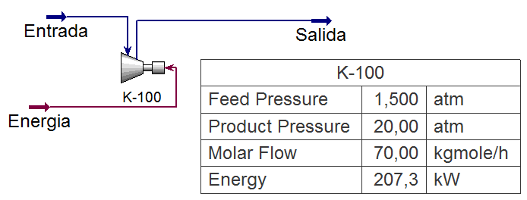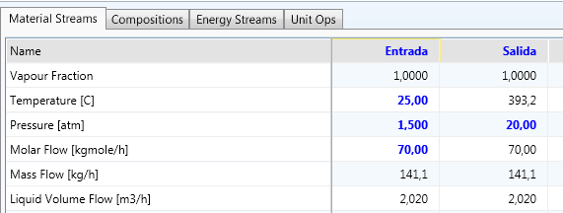

Para hacer los casos de estudio se debe dejar en “empty” la presión de salida del compresor de 20 atm; luego ir a parameters del compresor y completar en Duty el valor calculado de 207.269 KW.

Para el caso de estudio, utilizar el siguiente rango:

- Rango Presión Ingreso: 1 atm a 3 atm
- Rango Temperatura Ingreso: 0ºC a 50ºC

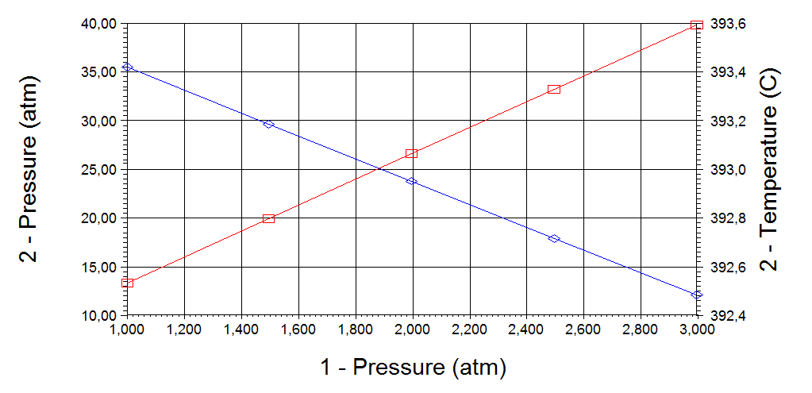
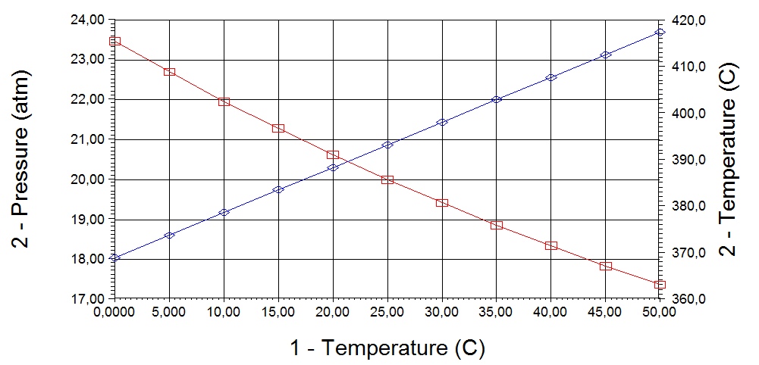

Problema 2.- Un compresor adiabático aspira aire a P= 1 atm y T= 20 ºC y lo comprime hasta una presión final de 3 atm. El trabajo necesario en el eje del compresor adiabático, se obtiene del trabajo total en el eje de una turbina adiabática, a la cual entra aire a una presión de 4 atm y T=800ºC, saliendo a T=400ºC.
Calcular la relación de caudal másico de aire que circula en el compresor y la turbina (realizar un caso de estudio).
Resolver mediante la aplicación HYSYS con el uso del modelo termodinámico Peng-Robinson.

Resolución: Para resolver se debe suponer un caudal másico, por ejemplo 100 kg/h aire que circula por la turbina.

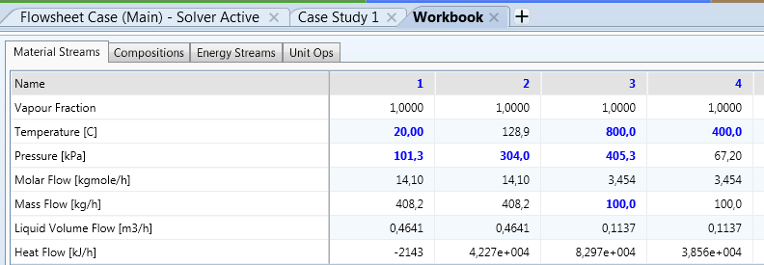
Considerar turbina y compresor ideales (eficiencia adiabática al 100%)
